***Дата:03.05.22. Предмет: Англійська мова.***

***Клас: 4-А(1 група) Вчитель:Глуговська Л.Г.***

***Тема: Листівка до Великодня.***

***Мета:***

***• навчальна****: ознайомити з новими лексичними одиницями за темою , активізувати вивчений лексико-граматичний матеріал, описувати традиції та виражати своє ставлення до них, вдосконалити навички читання, аудіювання й усного мовлення, збільшити обсяг знань про специфіку мови у період пасхальних свят.*

*•* ***розвиваюча****: розвивати логічне мислення, увагу та зорову пам'ять, спостережливість, удосконалювати фонетику та артикуляцію звуків, розвивати усні комунікативні вміння.*

*•* ***виховна****: виховувати зацікавленість у розширенні своїх знань, поєднувати навчальний матеріал із життям,збагачувати загальну культуру здобувачів* ***освіти.***

***Хід уроку***

***1.Greatings.***

*Hello, Dear Children! How are you?*

*Привіт,дорогі діти!Як ви?*

*Поспіваємо разом:*

*<https://youtu.be/lSrjE8DKHyg>*

***2.Reading.***

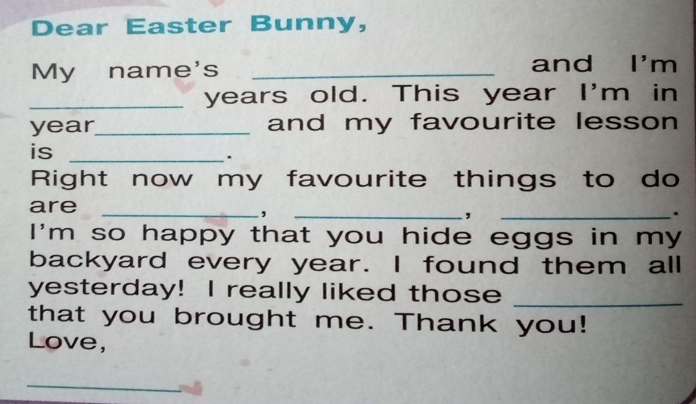Прочитайте листівку. Вставте пропущені слова,що відповідають її змісту.

Назвіть усі правильні(Regular)та нeправильні(Іrregular) дієслова(verbs),які було використано автором листівки.

***3.Listening.***

***Працюємо за підручником усно.***

***Еx.1,p.93(Впр.1,ст.93).***

***Read and translate(Прочитай та переклади).***

***Listen and sing(Послухай і заспівай):***

***<https://youtu.be/X2HL2oR94Sw>***

***4.Speaking.***

***Еx.2,p.92,(Впр.2,ст.92).***

***Виберіть писанку та дайте відповідь на запитання за ії номером:***

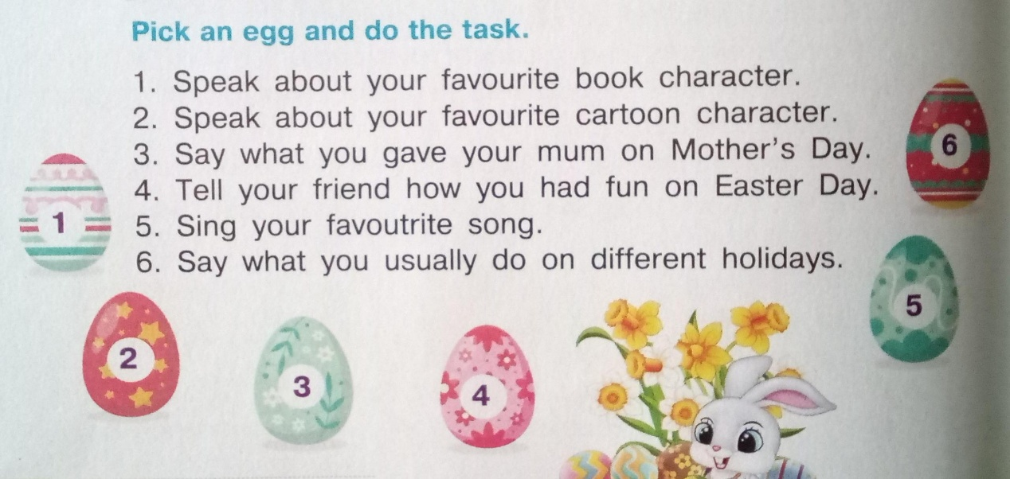***Додаю відео у допомогу:***

***<https://youtu.be/fFCu85mUjR0>***

***5.Writing.***

***Працюємо у робочому зошит письмово.***

***Tuesday,the third of May.***

***Homework.***

***Ex. 1.***

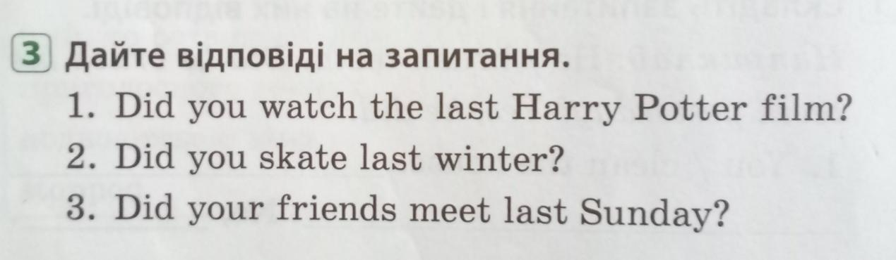

***6.Homework.***

***Домашнє завдання:***

1. ***Опрацювати конспект уроку;***
2. ***Виконати Вправу 1 із розділу Writing.***
3. ***Повторити правила побудови 3-oх видів речень у часі Past Simple.***

**Надіслати виконані вправи у Вайбер (0964124047) – Людмила Григорівна або прикріпити на Human.**